饮食是能影响心情的，心情不好试试换几种食物！

心情不好？试试换些食物！



根据最新的研究发现，我们肠道细菌所形成的微生物群，会对我们的情绪产生巨大的影响。

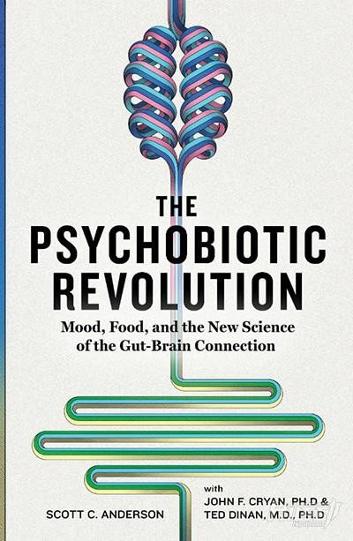

加州大学洛杉矶分校的胃肠病学家收集并分析了来自40名健康成人粪便样本和脑部图像，发现那些富含拟杆菌属的人当与富含普雷沃氏菌属的人相比时，前后两者在脑部组成上有很大差异。

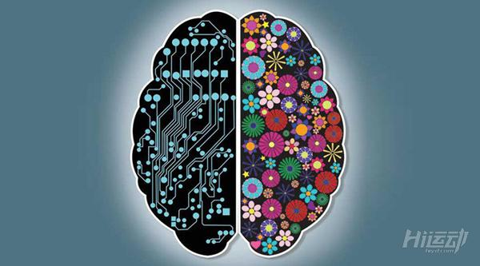

含有更多拟杆菌属的受试者在额叶皮层、脑岛和海马这些有助于调节情绪的区域拥有较厚的灰质。

那些富含普雷沃氏菌属的人则在这些位置拥有较小的脑组织体积，当面对负面消息时，这些富含普雷沃氏菌属的人会有更高水平的焦虑感和烦躁不安的感觉，这些情感是由海马体控制的。

研究人员称，较小的大脑海马体会让一个人更容易受到情绪的摆布。

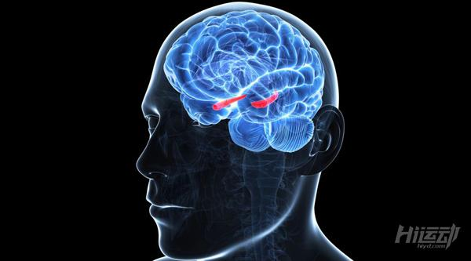

我们的肠道通常被称为“第二个大脑”，我们的肠道不仅仅是将食物转化为能量，它们构成了整个神经网络和细菌的生态系统，两者彼此沟通，并与我们的大脑进行信息交流。

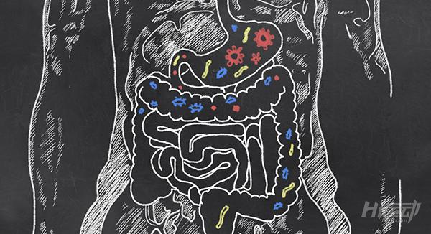

这种“肠神经系统”在受到压力时会引起神经紧张导致肠胃的不舒服。

在我们的消化道中，高达90％的细胞将信息传达给大脑，但不接收来自大脑的信号，使得肠道情况对你情绪的影响比你的大脑更有影响力。



这或许可以解释为什么具有不同肠道微生物群的人有明显不同的大脑，因为肠道细菌直接向大脑发送信号，所以它们很可能会影响发育过程中大脑的形成。

直到今天，科研人员才开始着重研究这种关系。

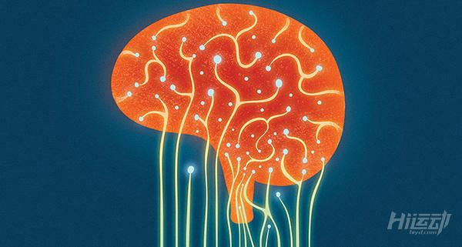

与我们体内其他细胞不同的是，我们的肠道微生物群会经常变化。

健康人类肠道中至少有1000种不同的细菌，所有这些细菌都受到我们饮食，居住环境以及是否服用抗生素的影响。

研究表明，饮食以高蛋白为主的人主要含有拟杆菌属，而普雷沃氏菌属则在以高碳水化合物为主的饮食人群中占主导地位。



现在就去囤牛排还为时尚早，毕竟，发酵食物和新鲜的蔬菜也是很重要的，如酸奶、酸菜和浆果对保持健康的微生物组是很重要的，此外，植物蛋白也有相同的效果，甚至很多人提倡进行素食主义作为保持肠道微生物健康的生活方式。

肠道细菌和情绪之间的联系是毋庸置疑的，全部弄清机理确实还需要一段路程要走，但有一点很明确：你的饮食铸就了你。

